МУНИЦИПАЛЬНОЕ БЮДЖЕТНОЕ УЧРЕЖДЕНИЕ ДОПОЛНИТЕЛЬНОГО ОБРАЗОВАНИЯ
МОЛОДЁЖНЫЙ «ЦЕНТР «ПЕРСПЕКТИВАПРО»
г. Ижевск, ул. Кирова, 119, тел/факс 43-07-46

Методическая разработка учебных занятий
«Выжигание по дереву: методика проведения занятий»

Педагог дополнительного образования
Юминова Наталья Александровна

г. Ижевск, 2025 г.

Аннотация
Методическая разработка посвящена организации и проведению занятий по выжиганию по дереву. В работе раскрываются методические подходы к обучению технике пирографии, представлены формы и методы работы с обучающимися. Разработка адресована педагогам дополнительного образования, работающим в сфере декоративно-прикладного творчества.

Введение
Актуальность разработки обусловлена растущим интересом к традиционным ремеслам и необходимостью развития творческих способностей обучающихся.
Цель разработки: создание эффективной системы обучения технике выжигания по дереву.
Задачи:
- Ознакомить обучающихся с техникой выжигания
- Развить художественные навыки и творческое мышление
- Сформировать умения работы с инструментами
- Воспитать эстетический вкус
Методические указания:
- Форма занятий: групповая
- Продолжительность: 3 часа
- Периодичность: 1 раз в неделю
- Возраст обучающихся: 7-14 лет
Необходимое оборудование:
- Выжигательные приборы
- Деревянные заготовки
- Копировальная бумага
- Инструменты для подготовки основы
- Защитные средства

Основная часть

План занятия
- Организационный момент (5 мин)
  - Приветствие
  - Проверка готовности
  - Постановка целей
- Теоретическая часть (20 мин)
  - Объяснение нового материала
  - Демонстрация приемов
  - Правила техники безопасности
- Практическая работа (2 часа)
  - Подготовка рабочего места
  - Выполнение задания
  - Текущий инструктаж
- Заключительный этап (10 мин)
  - Анализ работ
  - Подведение итогов

Сценарий занятия
Педагог: Здравствуйте, ребята! Сегодня мы познакомимся с техникой выжигания по дереву.
Теоретическая часть:
- Рассказ о видах выжигания
- Демонстрация образцов
- Объяснение техники безопасности
Практическая часть:
- Подготовка основы
- Перевод рисунка
- Отработка приемов выжигания

Заключение
Методическая разработка позволяет эффективно организовать процесс обучения технике выжигания по дереву. Система занятий способствует развитию творческих способностей и формированию практических навыков работы с инструментами.

Список литературы
- Борисов И.Б. Обработка дерева. – М.:2000.
- Грегори Н. Выжигание по дереву. Практическое руководство. – М.:2009.
- Ращупкина С.Ю. Выжигание по дереву. – М.:2011.
- Пул С. Выжигание по дереву: Техника. Приемы. Изделия. – М.:2007.

Приложения
- Схемы основных приемов выжигания (Приложение1)
- Образец рисунка для перевода (Приложение 2)
- Памятка по технике безопасности (Приложение 3)

Приложение 1
Виды и способы выжигания по дереву

Различают несколько видов выжигания в зависимости от того, каким образом, в какой манере рисунок, орнамент или узор наносится на поверхность древесины.
- Контурное.
Контурное выжигание используют многие начинающие пирографы. Оно относительно простое и напоминает работу карандашом при выполнение контурного рисунка на бумаге (рис 1). Такой тип выжигания выполняется, как правило, кончиком иглы. Контурным выжиганием удобно делать надписи. В работе с орнаментом можно использовать этот прием в качестве штриховки.
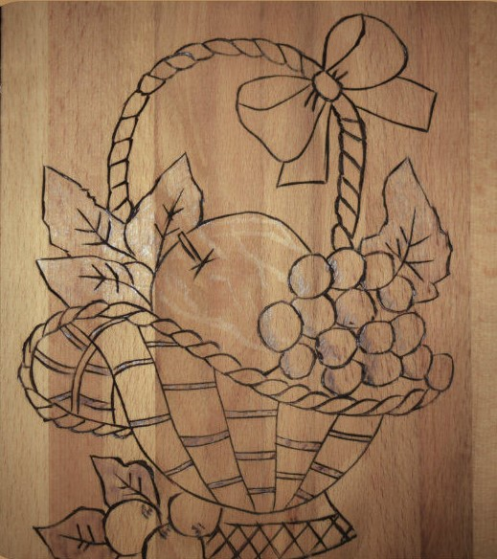
Рис. 1 Контурное выжигание

- Силуэтное.
Силуэтное выжигание имеет два приема: «гладкий штрих» и «отжог» (рис. 2).
При использовании первого получается очень гладкая черная поверхность, без ям и царапин, без сильных прожогов и без светлых пятен. Этим приемом можно выжигать довольно большие поверхности. Движение иглы в более быстром темпе позволяет получить выжженные поверхности различных оттенков: от глубокого темного до светло-бежевого.
Другой прием силуэтного выжигания – «отжог». В этом приеме важно в начале работы отжечь от края полоску и одновременно четко обозначить сам контур рисунка. Отсюда и название этого приема «отжог».
Силуэтное выжигание может быть прямым и негативным. При прямом силуэтном выжиганиии изображение имеет темный цвет, а фон остается светлым. При негативном выжигании изображение остается светлым, а фон затемняется.
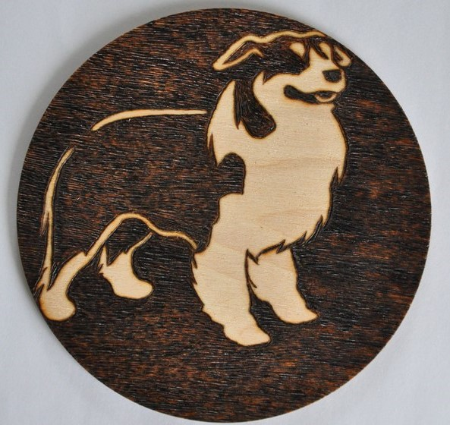
Рис. 2 Силуэтное выжигание
- Художественное.
Художественное (светотеневое), или живописное, выжигание основано на контурном и больше всего силуэтном выжигании. Одна ограничиваться только приобретенными навыками недостаточно. Этот прием выжигания познакомит вас с такими важными понятиями, как свет и тень. Задача художественного выжигания в том, чтобы передать не линию, а объемную форму, которую необходимо построить в воображаемом пространстве (рис 3). Важно показать, что одни предметы находятся ближе, а другие – несколько в глубине и что между ними находится свободное пространство. Материал изображаемых предметов передается за счет разнообразной техники штриха, различных приемов тушевки.
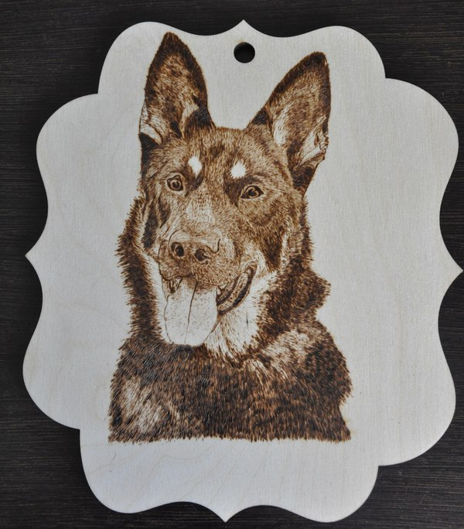
Рис. 3 Художественное выжигание
Приступая к работе необходимо четко представлять характер композиции, будет ли это контурное или силуэтное изображение, на ровной дощечке или в объемном изделии. В зависимости от этого определяется и способ выжигания, плоский или углубленный, подбираются нужные штифты.
- Плоское выжигание.
Плоское выжигание характерно тем, что изображение и фон находятся на одном уровне, а выразительность рисунка достигается разнообразием контурных линий и затенений в виде штриха, точек и тому подобного.
Двигая штифт медленнее или быстрее, получают различные по ширине и глубине линии. Меняя накал штифта, придавая ему различный наклон, можно добиться глубоко насыщенных линий и едва заметных штрихов, при этом меняется и интенсивность окраски линии от темно-коричневого до светлых желтовато-коричневых тонов. Нельзя продвигать штифт с особым усилием или неуверенно замедлять его ход по рисунку. Если края выжженых канавок обуглены, то, видимо, движение штифта было слишком медленное или штифт не в меру перегрет. Надо уменьшить питающее напряжение или уменьшить подачу воздуха. Охладить наконечник штифта можно прикоснувшись им к мраморной плитке или подержав штифт некоторое время в вертикальном положении.
Выжигание ведут сразу в разных частях рисунка. Временно оставляют какой-то участок, переходят к другому, а затем вновь возвращаются к первому. Это необходимо для того, чтобы не получились промежуточные прожиги, возникающие от сильного нагрева близлежащих частей дерева. Поэтому не стоит сразу выжигать несколько почти соприкасающихся линий или штрихов, прежде чем нажечь новый штрих, нужно дать остыть соседнему.
Выжигая кривые линии или точки, штифт держат перпендикулярно к поверхности доски, а при выжигании прямых линий - наклонно, как карандаш при рисовании. Если необходимо нажечь (затенить) сравнительно большой участок, сначала выжигают контур (абрис), а затем внутри него жгут широкой стороной штифта. При обработке фона можно пользоваться различными приемами: нанести вертикальные широкие линии и штрихи, точки различной величины или, использую фигурные наконечники, покрыть поверхность квадратами, треугольниками и другими фигурами.
- Глубокое выжигание.
При глубоком выжигании, применяя ножевидный штифт, получаем изображение, несколько отличающееся от плоского. При глубоком выжигании рисунок остается на уровне плоскости доски, а фон углубляется.
Работу выполняют следующим образом: вначале вокруг изображения выбирают две канавки, одна будет соприкасаться с фоном, другая - с рисунком, таким образом получится узкая кайма, облегающая границу рисунка. Далее приступают к углублению фона. Для этого пользуются широким ножевидным штифтом. Прикладывая его плашмя, выжигают, как бы срезая, кусочки древесины, стараясь, чтобы поверхность фона была гладкой, после чего подрезается (обжигается) оставшаяся кайма, и рисунок начинает выступать над поверхностью фона. Выбрав фон, переходят к окончательной отделке, пользуясь при этом небольшими ножевидными и обычными штифтами. Закончив обжиг рисунка, можно вновь вернуться к фону, придав ему желаемую фактуру.
Виды штриховок при выжигании:
Самыми простыми видами штриховки является выжигание точками и прямыми линиями (рис. 4). Точки образуются благодаря легким прикосновениям пера к заготовке. Необходимо следить за их размерами и расстоянием между ними. Если выжечь точки на близком расстоянии одна от другой, образуются линии, которыми обводят контуры рисунка. Меняя перо на более толстое и тонкое, двигая его медленнее или быстрее, можно получить линии разной ширины и глубины. Изменяя наклон пера, можно добиться глубоко насыщенных (более темных) и едва заметных штрихов.
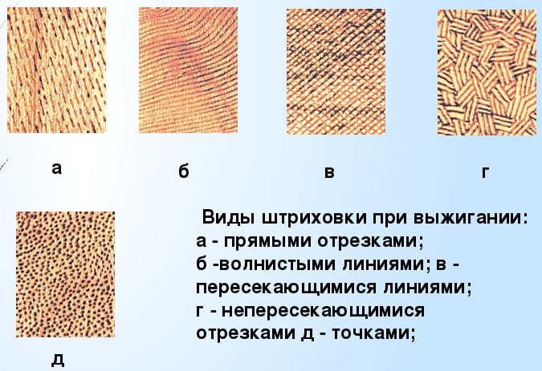
Рис. 4 Виды штрихов
При выполнении сложного изображения с большим количеством мелких элементов, расположенных очень близко, нельзя выжигать одновременно штрихи рисунка, которые находятся рядом. Прежде чем выжечь новый штрих, следует дать остыть соседнему, чтобы не пережечь перепонку между ними.

Приложение 2

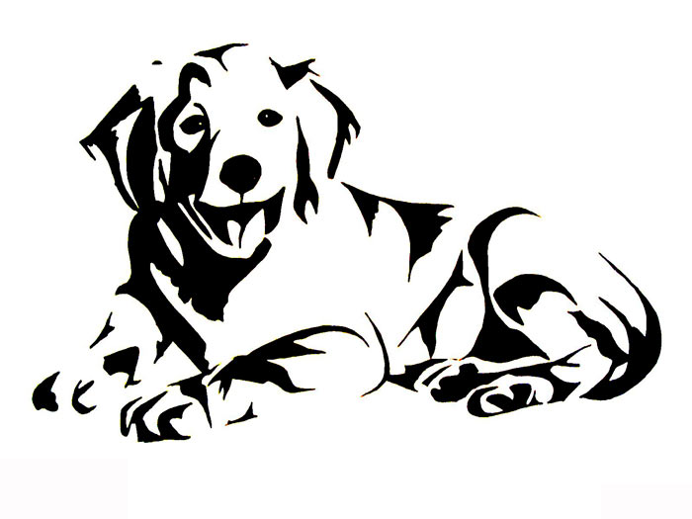
- Эскиз для выжигания «Веселый щенок»
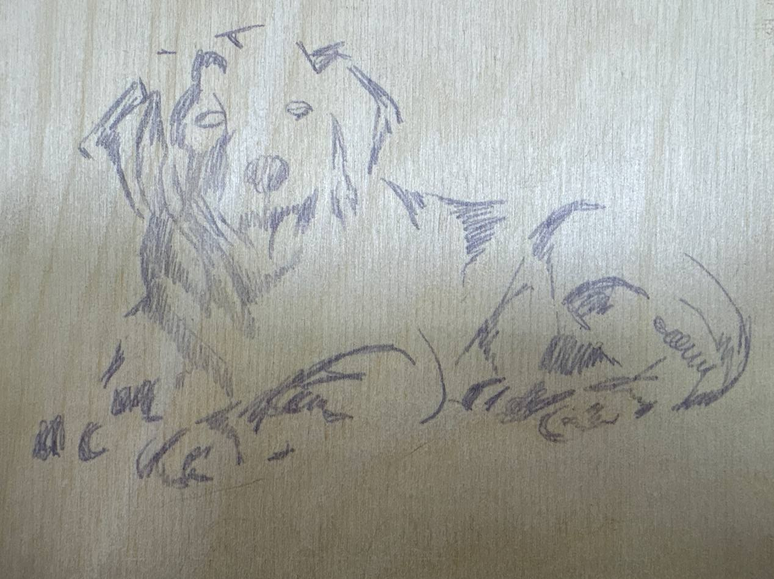
- Образец перевода на деревянную доску с помощью копировальной бумаги.
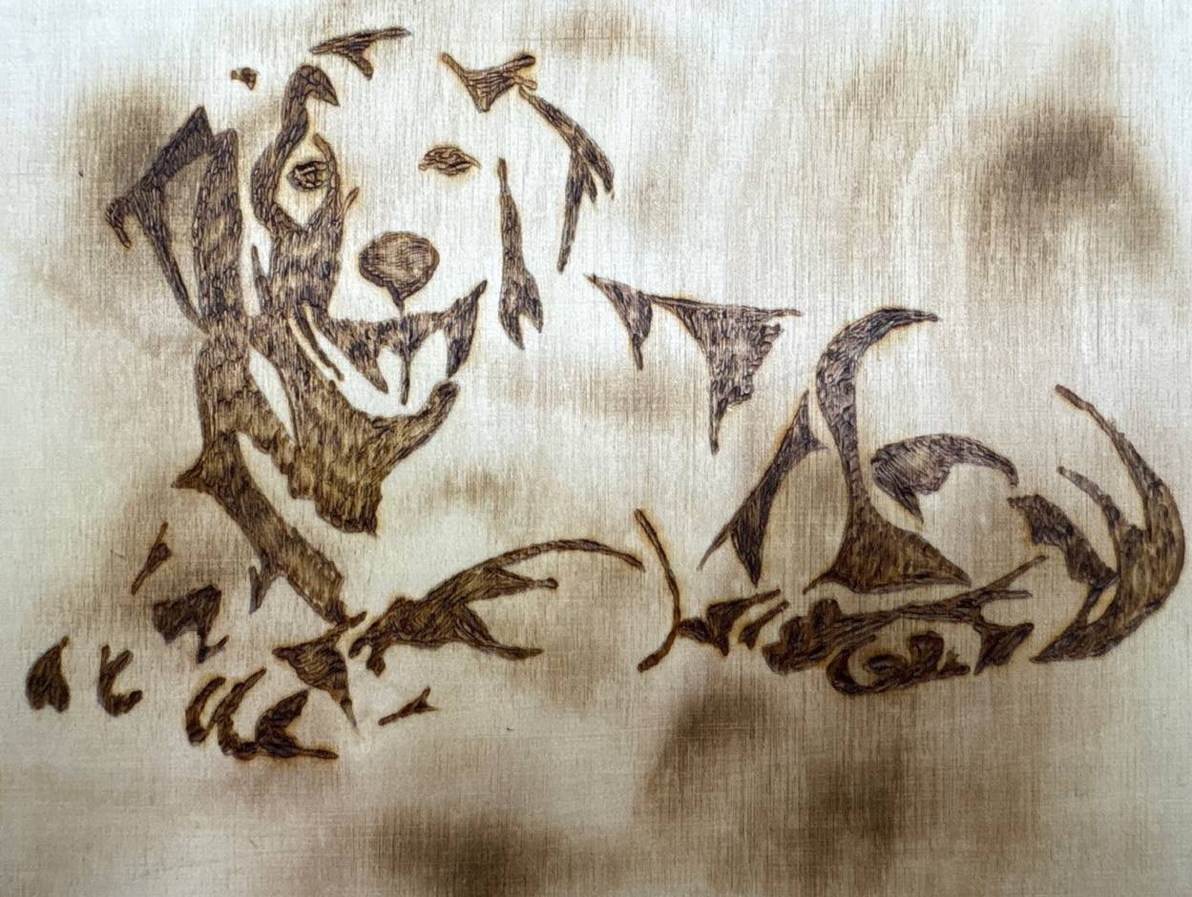
- Образец выполненной работы: «Веселый щенок».

Приложение 3

Техника безопасности при работе с выжигателем по дереву включает правила, связанные с организацией рабочего места, обращением с прибором и процессом работы, а также с окончанием работы. Игнорирование этих правил может привести к ожогам от раскалённого наконечника выжигателя, возгоранию и другим последствиям.
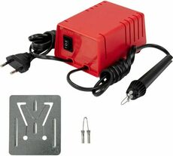

Требования к помещению
- Рабочее место должно быть хорошо освещено. Оптимальный источник — естественный свет из окна, но в необходимых случаях можно установить настольную лампу. Свет на рабочую поверхность должен попадать под острым углом, чтобы разглядеть даже мельчайшие тени, создаваемые бороздками.
- Помещение должно хорошо проветриваться. Можно обеспечить непрерывный поток свежего воздуха из окна.
- Рядом с рабочим столом следует установить электрические розетки.
- Для удобства работы нужно подготовить опорный валик для запястья — например, из скрученного полотенца.

Прибор
- Включённый прибор брать только за рукоять, не прикасаясь к металлическим деталям.
- Нагретый инструмент можно класть только на специальную огнеупорную подставку.
- Насадки можно менять только с помощью плоскогубцев — голыми руками их касаться нельзя, даже если кажется, что они не очень горячие.
- Если оголились провода или есть другие повреждения прибора, пользоваться им не следует — это может привести к возгоранию.

Процесс работы
- Перед началом работы дать выжигателю нагреться до рабочей температуры (обычно это занимает около 3-5 минут).
- В процессе работы регулировать температуру нагрева в зависимости от типа древесины и желаемого эффекта. Например, для тонких линий и деталей использовать низкую температуру, для более глубоких — высокую.
- Вести наконечник выжигателя плавно, избегая резких рывков. Движения должны быть уверенными и медленными, чтобы избежать неравномерных линий.
- Периодически очищать наконечники выжигателя от нагара — использовать специальные щётки или наждачную бумагу.
- Не допускать прикосновения горячей иглы к проводам аппарата — оплётка проводов легко плавится, что может привести к удару током.

Окончание работы
- После завершения работы обязательно отключить выжигатель от сети 220 В. Собирать прибор в коробку нужно только после того, как он полностью остынет.
- Не оставлять включённый выжигатель без присмотра, особенно если нет надёжной подставки.

